Un collège, un environnement sain
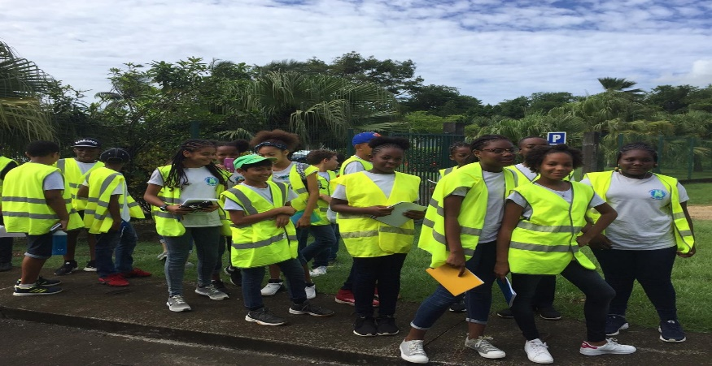
5e8environnement ? Moi aussi j’ai été étonnée d’apprendre qu’il existait une classe dédiée à l’environnement dans le collège. Découvrons leur projet, leur parcours et leurs objectifs…
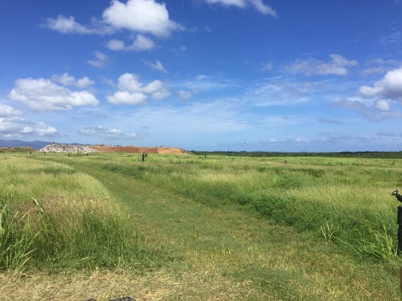
La classe de 5e8 environnement est une classe travaillant sur le développement durable dans le cadre d’un projet ERASMUS+ en partenariat avec le lycée Coeffin et un collège italien.
Le mardi 9 octobre, nous sommes allés à la rencontre des élèves de 5e8 avant leur sortie au SYVADE.
Voici les réponses les plus marquantes :
Soraya : Que pensez-vous faire pour l’environnement ?
Les élèves : Nous pensons mettre en place des bornes de tri et sensibiliser les élèves du collège à ce sujet.
Maëlys : Quelle attitude les collégiens peuvent-ils avoir pour préserver l’environnement ?
Les élèves : Les collégiens doivent changer leur point de vue sur les déchets et penser ’’Tri ‘’.
Klara : Pratiquez-vous le tri chez vous ?
Les élèves : Oui, mais nous ne sommes pas réguliers dans le tri de nos déchets.
Manoah : Pourquoi avoir choisi la classe Environnement ?
Les élèves : Nous ne l’avons pas choisie mais ça nous permet de changer de comportement, de travailler en groupe et ça change des autres classes.
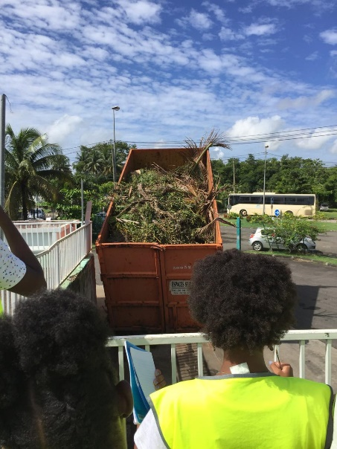
Après la sortie, la classe s’est réunie les jeudis après-midi pour réaliser des affiches de sensibilisation au tri.
Nous vous donnons l’exclusivité du compte-rendu de leur visite au SYVADE :
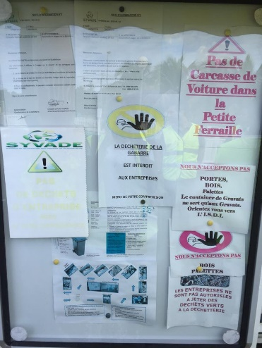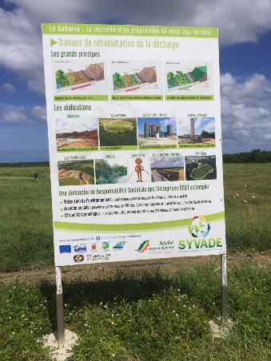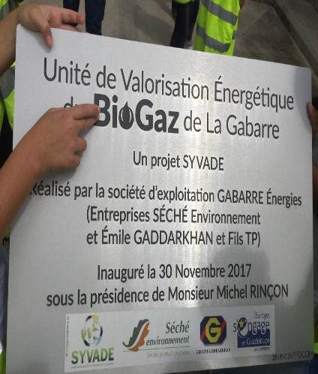
« Les déchets sont nos amis »
Voulez-vous savoir ce que l’on a vu au SYVADE ?
Nous avons vu une déchetterie qui n’est pas un lieu sale et sentant mauvais. Au contraire, on y trie les déchets pour les recycler et les valoriser. D’ailleurs, notre guide nous a répété que les déchets étaient une ressource pour l’île.
D’abord, on a visité la déchetterie où ils nous ont expliqué dans quelle benne trier ses déchets (benne pour les déchets verts, benne pour le plastique, benne pour le carton…).
Ensuite, nous avons vu l’ISDND. C’est une sorte de colline où l’on enterre les déchets non-recyclables. Le lixiviat (appelé « jus de déchets ») est traité pour ne pas polluer les sols et le biogaz produit par les déchets est pompé.
Enfin, nous avons terminé notre visite par l’unité de valorisation du biogaz qui redistribue l’électricité produite par deux moteurs à EDF.
Nous tenons à remercier notre guide, Philippe, et toutes les équipes du SYVADE qui ont accepté de nous recevoir et ont tout mis en œuvre pour faire de cette visite un succès.
La visite du SYVADE nous a apporté plus de connaissances (ex : le biogaz). Si tout le monde triait ses déchets, il n’y aurait pas de continents de plastique. C’est pourquoi nous conseillons de sensibiliser aussi votre entourage au tri.
Pour sauver les générations futures et sauver notre avenir, triez et recyclez, vous n’aurez rien à perdre mais tout à gagner !
Pour les 5e8 : Valérie, Enzo et Maël.

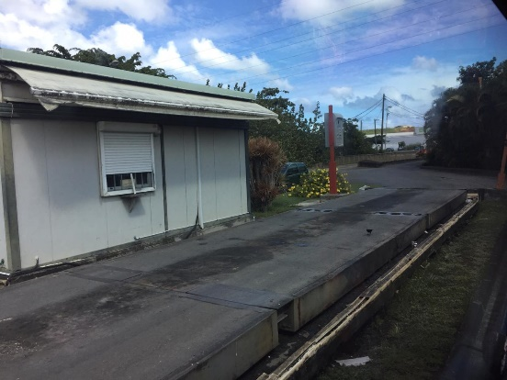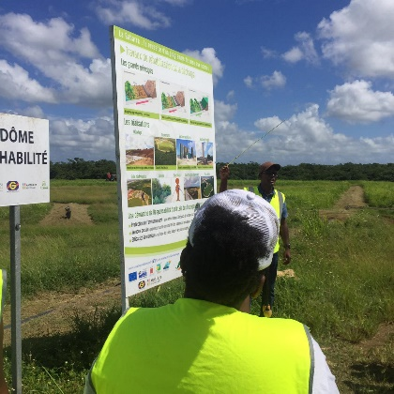
D’après ce que nous avons pu observer, la classe de 5e8 est une classe motivée par le sujet de l’environnement. Ils ont au cours de la sortie appris le fonctionnement d’une déchetterie et ils se sont montrés intéressés.
En classe, le jeudi après-midi, ils travaillent en groupes avec de la bonne volonté. S’ils n’ont pas choisi d’être dans cette classe, ils s’appliquent et s’investissent dans ce qu’ils font.
Nous allons suivre la classe de 5e8 tout au long de l’année afin de voir leur progression et l’avancée de leur projet.

